
新北市政府家庭教育中心
105年度家長宣導資料

各位親愛的家長，您好：
我們有很重要的家庭教育資訊和資源要與您分享，請撥一點時間詳閱下列訊息，也鼓勵大家善加運用家庭教育中心資源，踴躍參與相關課程及活動，讓您的家庭因學習而更相愛!

壹、105年度慈孝家庭楷模選拔及表揚活動
為喚起家庭長輩展現慈愛、晚輩重視行孝美德，發揮典範學習效果。
(一)選拔對象：全市各級學校，分為高中職、國中、國小學生3組，且於5年內未曾獲內政部「孝行獎」及教育部「孝親家庭楷模」表揚者。
(二)選拔方式：分推薦、初審及決審3階段辦理，其中推薦方式得由當事人採自我推薦或被推薦，擇一方式辦理。
(三)選拔程序：需經由當事人就讀學校之「105年慈孝家庭楷模選拔會」審查後，由學校推薦，於104年3月11日（星期五）前（以郵戳為憑）函送至新北市蘆洲區成功國小參加初審。（相關表件請逕至中心網站下載）
(四)表揚及獎勵：進入全國決選者，教育部於5月上旬公開表揚，並頒發獎狀及獎金新臺幣1萬元獎勵。

貮、「幸福甜甜圈」親職團體課程
透過分享、團體支持、經驗交流提升家長教養知能。
(一)參加對象：一般家庭家長、偏差行為兒童家長或主要照顧者。
(二)辦理期程：全年預計辦理40梯次，160場次。每梯次4次課程，第1梯4~5月，第2梯10~11月。
(三)課程內容：使用本中心研發團體方案手冊教材
A 系列：親子溝通、教養態度、性別教育、同儕人際。
B系列：生活常規的養成、頂嘴叛逆的處理、孩子說謊的真相、沉迷電視與網路。
C系列：看見孩子的亮點、孩子成長與溝通、家事分工總動員、零用錢管理技巧。
(四)小團體人數約15-18人，請有意參加之家長可向學校詢問，由學校向本中心提出
申請。
參、家庭教育重要資源
一、★★412-8185（幫一幫我）★★
家庭教育諮詢專線(手機請加區碼02)

(一)服務內容：夫妻相處、親子溝通、子女教養、婚前交往、情緒調適、家庭資源、生活適應、人際關係等問題，歡迎撥打諮詢。
（二）服務時段：周一至周五 早上 9:00-12:00、下午2:00-5:00
、晚上6:00-9:00。
周 六 早上 9:00-12:00、下午 2:00-5:00
（三）面談諮詢服務：請撥412 – 8185專線預約面談時間。
二、★★其他相關諮詢電話★★
專線名稱 | 專線號碼 | 服務時段
全國保護專線 | 113 | 24小時
生命線 | 1995 | 24小時
張老師 | 1980 | 下午14：00～21：00
內政部男性關懷專線 | 0800-013-999 | 上午09：00～下午23：00
新北市新希望關懷中心（失業、急難救助） | 1957 | 上午08：30～下午17：30
新北市政府高風險家庭服務管理中心 | 8968-2380 | 上午08：30～下午17：30
新北市政府家庭暴力暨性侵害防治中心 | 8965-3359 | 上午08：30～下午17：30
三、★★新北市政府家庭教育中心網站資訊★★
歡迎至本中心網頁，查詢最新訊息、各項家庭教育資源或下載出版品參考。
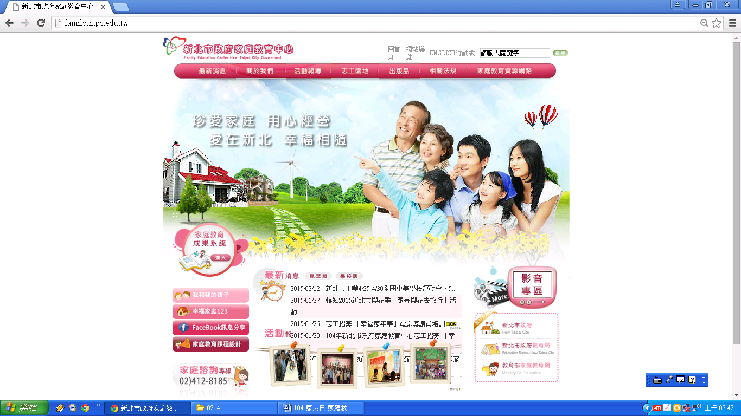



親子關係是彼此一輩子的支持與溫暖，
透過學習的歷程增加家人之間的對話與分享，
促進家人間的感情聯繫，
學習讓我們更相愛，學習會造成改變，
請攜手響應新北市「幸福家庭123」運動：
每1天
陪伴家人20分鐘，
一起做3件事：
(共讀、分享、遊戲與運動。)
營造健康溫馨好家園～～新北市政府家庭教育中心關心您

